ФИНАНСОВЫЙ УНИВЕРСИТЕТ
ПРИ ПРАВИТЕЛЬСТВЕ РОССИЙСКОЙ ФЕДЕРАЦИИ
УРАЛЬСКИЙ ФИЛИАЛ
ПРОТОКОЛ
Работы дискуссионного клуба «Математический калейдоскоп»
от 19.11.2019
Руководитель: зав. кафедрой «Математика и информатика», д.п.н., доцент Ю.В. Подповетная.
Количество и состав участников:
Общее количество участников – 33;
В том числе:
- научно-педагогический состав - преподаватели кафедры «Математика и информатика» - 1 чел.;
- студенты 2 курса очного отделения группа ОГМУ-261 – 16 человек.
- студенты 2 курса очного отделения группа ОЭ-211 – 17 человека.
Цель: Обсуждение докладов студентов, подготовленных по вопросам применения математических формул по дисциплине «Теория вероятности» в профессиональной деятельности, а так же рассмотрение задач с применением формул Бернули, Муавра-Лапласа, закона Пуассона в экономике предприятий.
Задачи:
1.Заслушать доклады подготовленные студентами групп: ОГМУ-261 и ОЭ-211, в I семестре 2018-2019 учебного года.
2.Выявить актуальность, новизну и практическую значимость представленных докладов студентов.
3.Обсудить содержание докладов и спланировать возможные направления перспективного научного исследования.

- Слушали вступительную речь Ю.В. Подповетной о порядке работы дискуссионного клуба «Математический калейдоскоп», тематике докладов по научно-исследовательским работам студентов.
- Слушали доклады студентов по вопросам применения формул: Пуассона, Бернули, в профессиональной управленческой деятельности и задачи с применением формул Бернули, Муавра-Лапласа, закона Пуассона в экономике предприятий.

«Формула Пуассона в профессиональной управленческой деятельности», Брюханова Анастасия (ОГМУ-261), науч. рук. Ю.В. Подповетная.

В докладе Брюхановой Анастасии рассмотрена формула Пуассона на примере задачи с покупкой необходимого оборудования для Федерального Собрания Российской Федерации. Актуальность темы обусловлена тем, что теория вероятности имеет значительное место в повседневной жизни, присутствует в профессиональной деятельности и может влиять на управленческие аспекты.

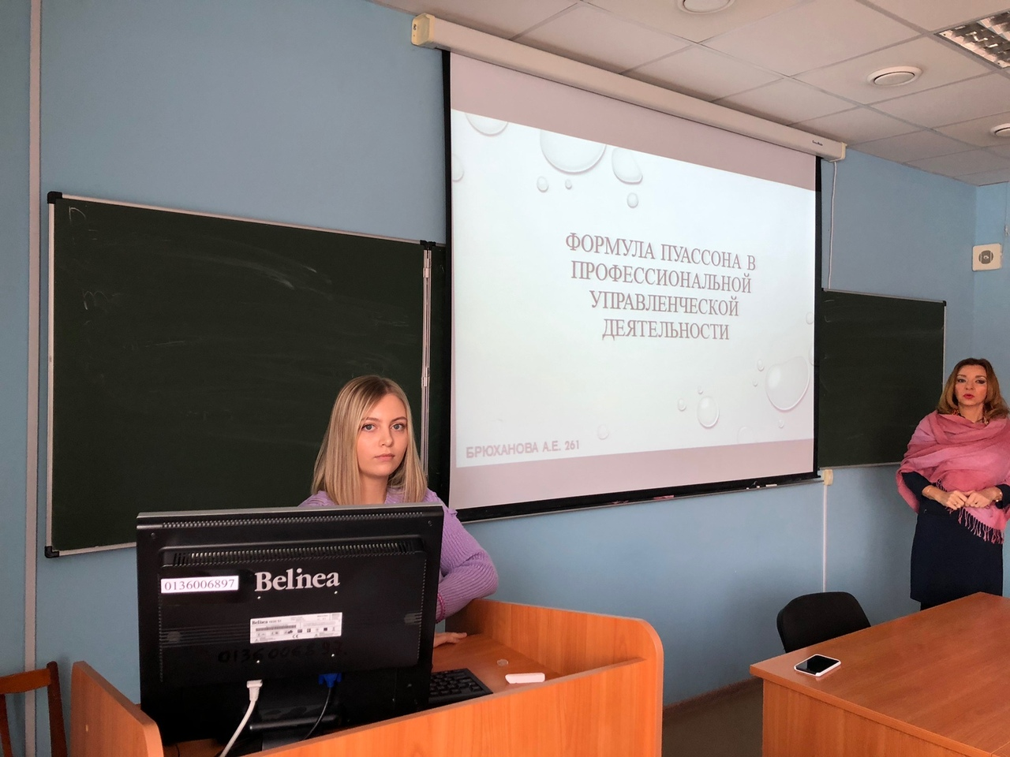

«Формула Бернулли в профессиональной деятельности», Горяинов Владислав (ОГМУ-261), науч. рук. Ю.В. Подповетная.
В докладе Горяинов Владислав было рассмотрено применение формулы Бернули на примере задач связанных с профессиональной деятельностью, а так же ознакомление с биографией Якоба Бернулли. Актуальность обусловлена тем, что формула Бернулли широко применяется в организациях и государственных структурах, благодаря данной формуле процесс нахождения вероятности значительно облегчается, именно поэтому и по сей день она является актуальной.
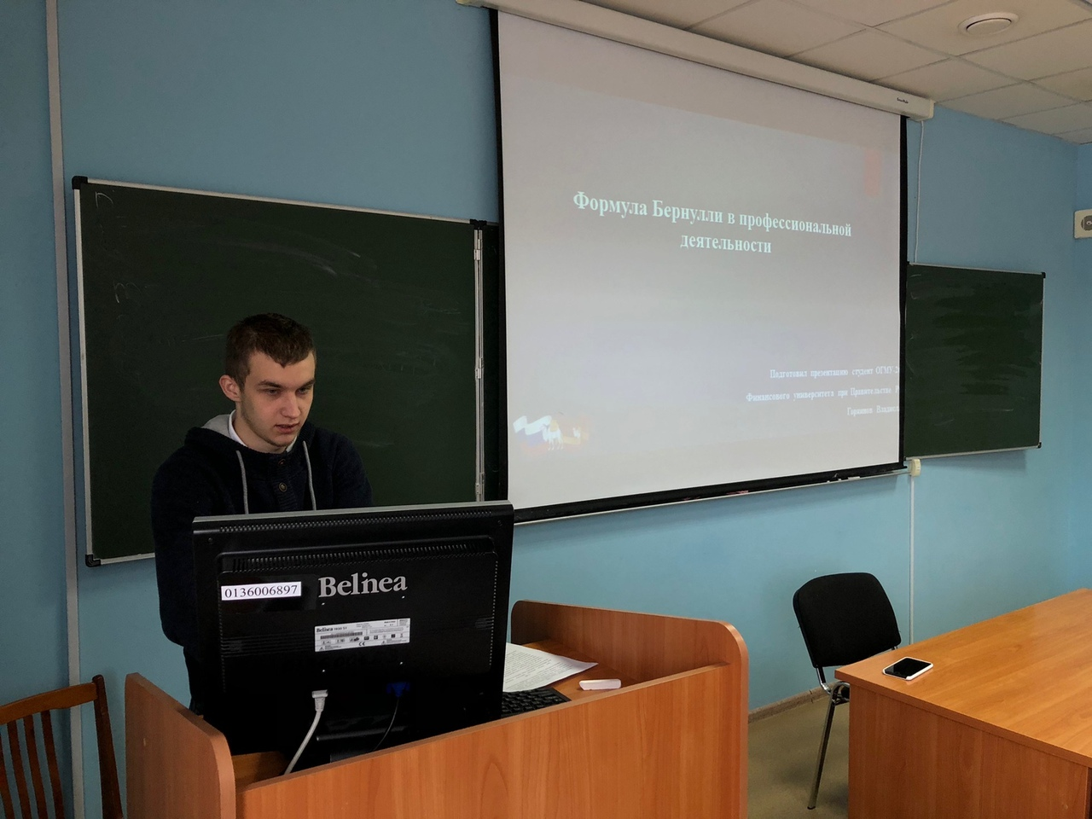

«Решение экономических задач с применением формул Бернулли и Муавра-Лапласса», Дурягина Мария (ОЭ-211), науч. рук. Ю.В. Подповетная
В докладе Дурягиной Марии были рассмотрены экономические задачи с применением вышеперечисленных формул. Актуальность обусловлена тем, что эти формулы помогают решить специфические экономические задачи, которые не решить другим путём.
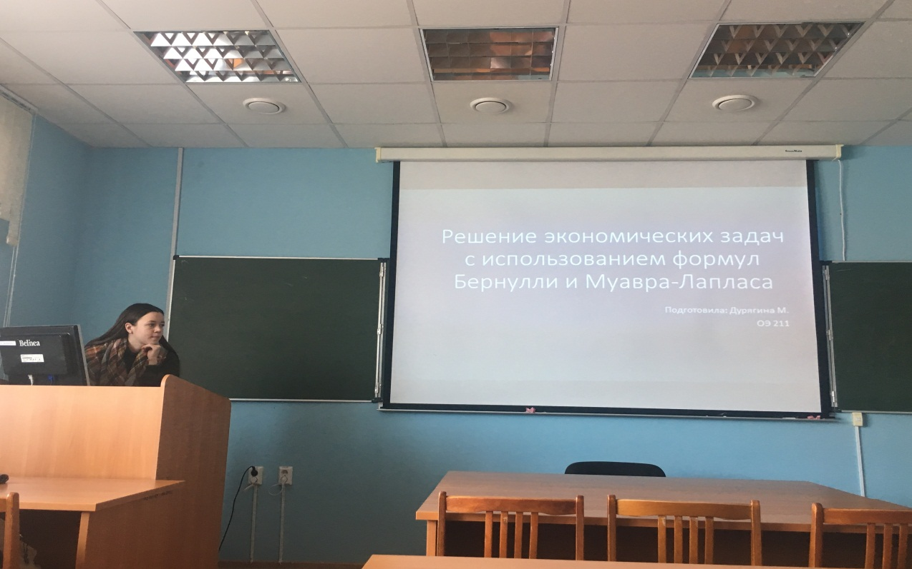

«Задачи с применением локальной теоремы Муавра-Лапласа и закона Пуассона в экономике предприятий», Панащук Елизавета (ОЭ-211), науч. рук. Ю.В. Подповетная
В докладе Панащук Елизаветы присутствовала схема повторных независимых испытаний Бернулли, которая позволяет вычислить вероятность того, что событие появится в испытаниях ровно K раз. При ее выводе предполагается, что вероятность появления события в каждом испытании постоянна. Но в своём докладе Елизавета отметила, что пользоваться формулой Бернулли при больших значениях достаточно трудно, так как формула требует выполнения действий над громадными числами. В таком случае гораздо удобнее будет воспользоваться теоремой Муавра-Лапласа. Так же были рассмотрены задачи с применением данных теорем и законов, и как их использовать на практике. Актуальность доклада обусловлена тем, что присутствующим на собрании математического клуба необходимо знать в каких случаях, в задачах, применять закон Пуассона, а в каких локальную теорему Муавра-Лапласа

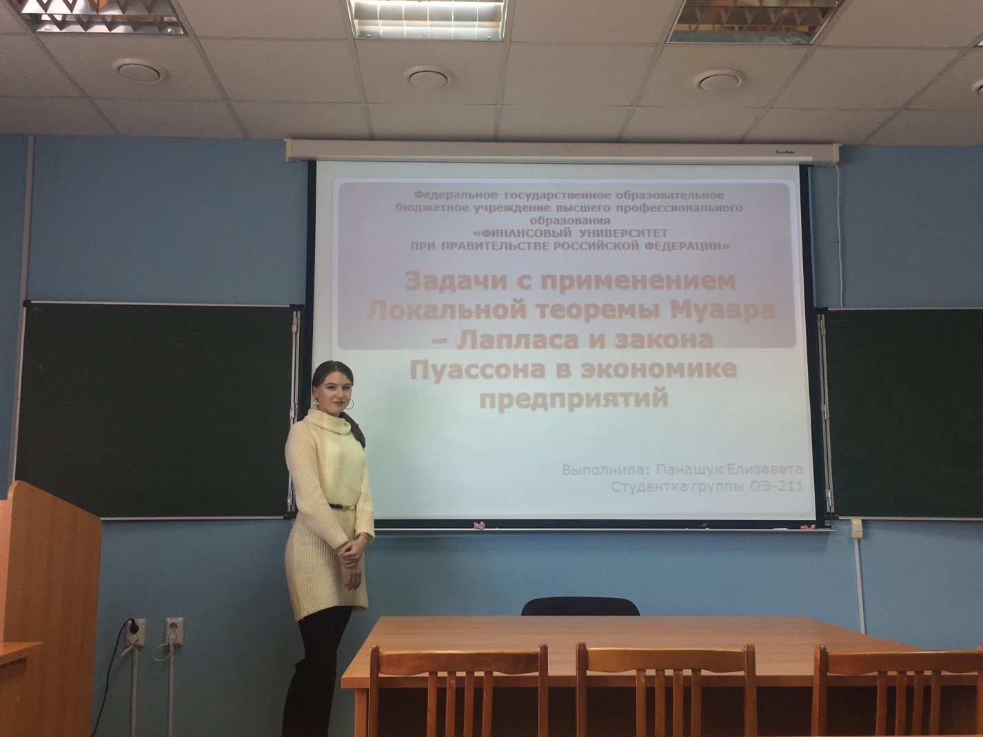

- Обсуждение представленных докладов
Студенты приняли активное участие в обсуждении представленных результатов научно-исследовательских работ, задавали вопросы, предлагали возможные направления перспективного исследования.
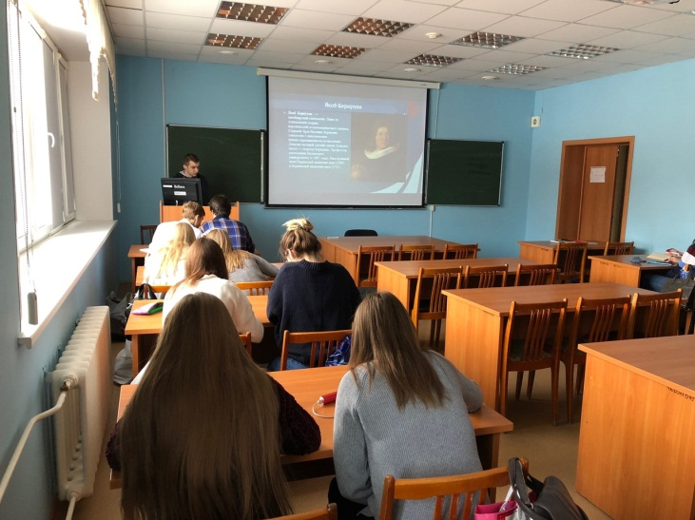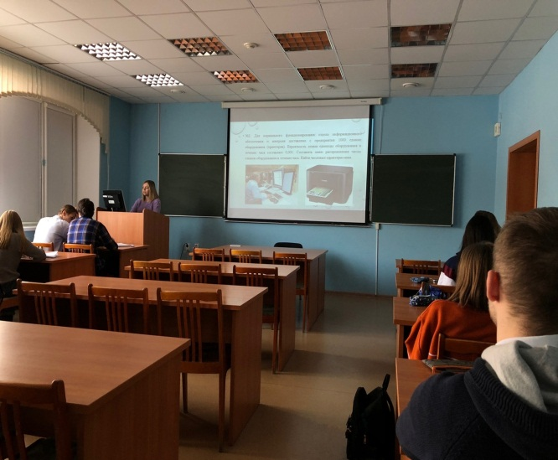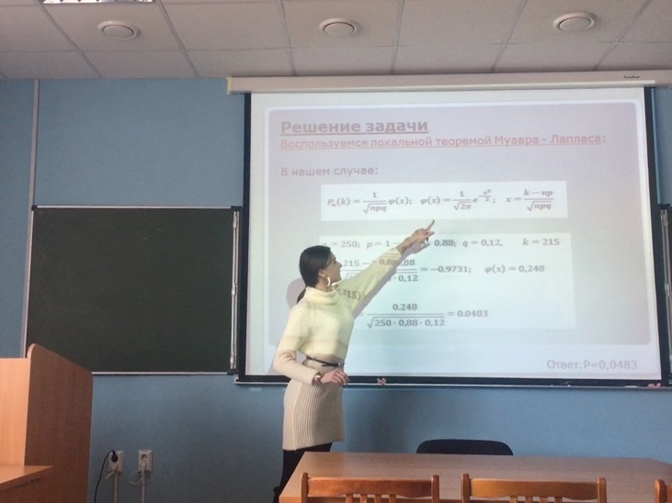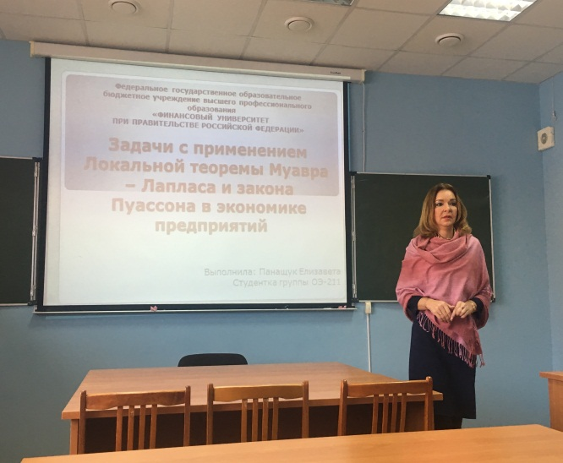

Подповетная Ю.В. прокомментировала выступления студентов, обозначила наиболее актуальные направления дальнейшей работы и дала научные советы по совершенствованию представленного материала.

4.Подведение итогов заседания дискуссионного клуба «Математический калейдоскоп».
Сформулированы перспективные направления научно-исследовательских работ студентов.
Постановили:
1. Признать актуальными и практически значимыми доклады студентов по вопросам моделей, их видов и этапов моделирования, а также рассмотрение роли моделирования в экономике и управлении.
2. Отметить новизну представленных научно-исследовательских работ студентов.
3. Содержание докладов считать соответствующим заявленной теме.
4. Провести очередное заседание дискуссионного клуба «Математический калейдоскоп» согласно плану работы.

Полный список участников:
ОГМУ-261
1.Ахмадеева Милена.
2.Кваст Ева
3.Махмутова Юлия
4.Полоцкая Полина
5.Засыпкина Дарья
6.Кузнецова Анна
7.Гатауллина Александра
8.Бакланова Александра
9.Катков Иван
10.Кириллов Дмитрий
11.Брюханова Анастасия
12.Матковская Лолита
13.Горяинов Владислав
14.Суфларский Алексей
15.Добровецкий Ярослав
16.Торсунов Тимофей

ОЭ-211
- Бусыгина Мария
- Глазунова Ксения
- Дурягина Мария
- Зоренко Екатерина
- Идрисова Линера
- Кручинина Арина
- Латыпова Диана
- Леонова Ксения
- Мавлютова Валерия
- Малева Екатерина
- Нажипова Юлия
- Нигаматова Ралия
- Панащук Елизавета
- Прахова Виктория
- Смирнова Валерия
- Худякова Полина
- Казанцев Максим
«19» 11.2019г.
Зав. кафедрой «Математика и информатика» ___________Подповетная Ю.В

